**FİNANSAL VARLIK UYGULAMASI**

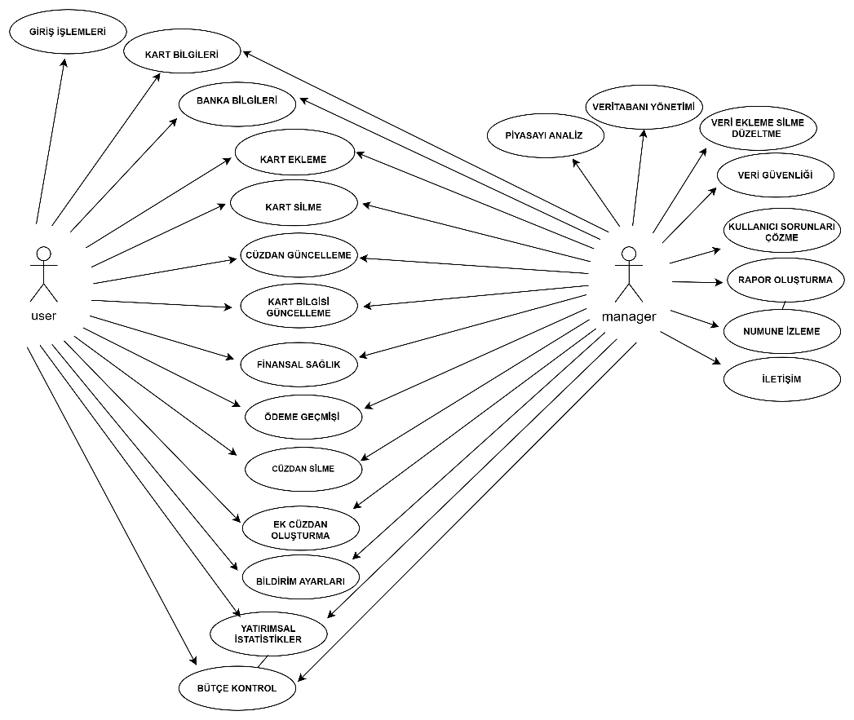USE CASE DİYAGRAMI